Presseinformation
Lümmeln erlaubt: Die besten Tipps für rückenfreundliches Relaxen im Winter
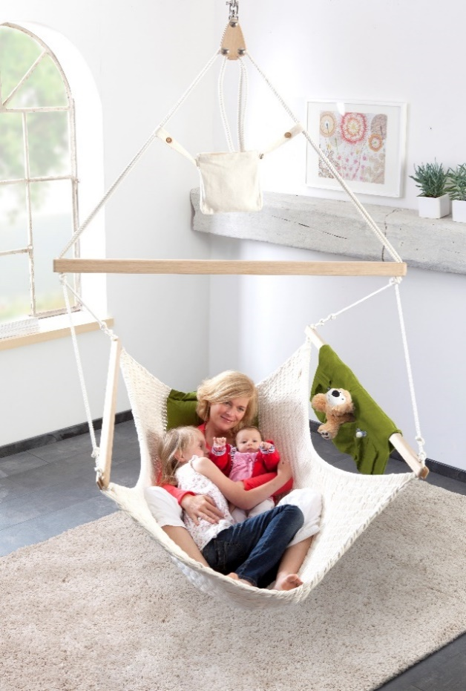
Hängesessel sind gerade jetzt im Winter sehr gemütlich, aber wie gut ist das Lümmeln darin für die Rückengesundheit? [© AGR / Mira Art, Pressebild erhältlich auf Anfrage bei der AGR-Pressestelle]
Bremervörde, 10. Januar 2024 – Wann kann man sich besser auf dem Sofa oder dem Hängesessel einkuscheln als im Winter? Jetzt ist die Zeit für warme Socken und dicke Decken. Doch nach einiger Zeit im bequemen Sitzen oder Liegen schmerzt der Rücken. Ist das Lümmeln ungesund für Wirbelsäule und Rückenmuskeln? Oder ist es sogar rückenfreundlicher als das aufrechte Sitzen am Schreibtisch, wie manche Studien behaupten? „Die Abwechslung macht's! Wer gelegentlich entspannt auf dem Sofa sitzt oder liegt, kann auch damit die Bandscheiben entlasten“, sagt der Physiotherapeut Andreas Sperber. Der Experte von der Aktion Gesunder Rücken (AGR) e. V. gibt Tipps, wie man richtig lümmelt und was bei der Auswahl rückenfreundlicher Sitzmöbel zu beachten ist.
Wenn es draußen kalt ist und früh dunkel wird, gibt es nichts Schöneres, als sich mit einer warmen Decke auf dem Sofa einzukuscheln oder im Hängesessel in den Feierabend zu schwingen. Gerade im Winter verbringen wir viel Zeit auf dem Sofa – wir kuscheln mit unseren Liebsten, sehen uns die neueste Serie an oder lesen ein schönes Buch. In der kalten Jahreszeit halten die Deutschen Winterruhe: In einer Umfrage unter mehr als 2000 Personen gaben 4 von 10 Befragten an, dass sie im Winter (noch) weniger Sport machen würden als im Sommer.
Allzu oft siegt das Verlangen nach Ruhe und Entspannung. Die Wintermonate nutzen wir zur Regeneration, um im Frühjahr mit neuer Kraft zu starten. Aber wie geht es dem Rücken damit, wenn wir stundenlang auf dem Sofa liegen oder im Hängesessel chillen? Ist Lümmeln eigentlich erlaubt? „Ja“, sagt Andreas Sperber, Physiotherapeut und AGR-Experte, „es kann sogar den Rücken entlasten: Wer zu lange in aufrechter Position am Schreibtisch saß und dabei den Haltungswechsel vernachlässigte, spürt die Entspannung dieser lässigen Haltung. Einfach mal lockerlassen.“ Die Wirbelsäule, die im Sitzen häufig wenig Entlastung erfährt, kann sich plötzlich wieder freier bewegen. Die Bandscheiben bekommen wieder Sauerstoff, sie atmen sozusagen auf.
Aktive Lümmelpausen für eine bewegliche Wirbelsäule
Wichtig beim Lümmeln seien laut AGR-Experte Sperber jedoch wie in jeder anderen Situation häufige Haltungswechsel: Mal aufstehen, dehnen, in eine andere Position drehen oder setzen. „Sonst stellt sich hier derselbe Effekt ein wie beim Sitzen am Computer. Die Rückenpartie schmerzt aufgrund fehlender Bewegung“ sagt Sperber. Ideal seien aktive Lümmelpausen: ein kurzes Workout vor dem Fernseher, eine kleine Yoga-Einheit, eine aktive Pause auf dem Minitrampolin oder eine Hula-Hoop-Session. Gut tun auch effektive Übungen wie 100-mal im Stehen auf die Zehenspitzen gehen – das trainiert den gesamten Körper ganz nebenbei und man muss noch nicht einmal die Lieblingsserie anhalten.
Mit dem richtigen Sofa rückengerecht abhängen
Auch bei der Wahl der Wohnzimmermöbel gibt es einiges zu beachten, denn nicht alle Sofas und Sessel sind rückenfreundlich: zu niedrig, durchgesessen, zu tiefe Sitzfläche. Die Aktion Gesunder Rücken (AGR) e. V. empfiehlt, auf ergonomisches Design und Ausstattung zu achten. So werden Bandscheiben und Rückenmuskeln geschont. „Sofas sollten zum Menschen passen: Die Sitzhöhe und -tiefe muss beachtet werden, sodass die Sitzvorderkante nicht in die Kniekehle drückt. Die Rückenlehne sollte sich an die Wirbelsäule anpassen und im Idealfall bis zu den Schultern reichen“, rät Physiotherapeut Andreas Sperber. Die Polstermöbel dürfen nicht zu weich und nicht zu hart sein. Probesitzen ist immer eine gute Idee.
Gerade sind Hängesessel ein großer Trend. Aber Achtung: auch hier kommt es vor allem auf das richtige Modell an! Damit der Rücken optimal gestützt wird und sich der Hängesessel gut an Wirbelsäule und Körper anpasst, ist ein weiches Netzgeflecht ideal. Die sanften Pendelbewegungen sorgen für Entspannung und der Rücken nimmt mal eine ganz andere Position ein als auf den üblichen Sitzmöbeln.
Die AGR zeichnet seit mehr als 25 Jahren rückenfreundliche Produkte nach intensiver Prüfung mit dem AGR-Gütesiegel aus und berät Verbraucherinnen und Verbraucher zum Thema Rückengesundheit. Verschiedene Sitzmöbel, unter anderem Sofas und Hängestühle, wurden von der AGR geprüft und empfohlen: www.agr-ev.de/sitzmoebel

Pressekontakt
Lara Meyer
Aktion Gesunder Rücken e. V.
Stader Straße 6
27432 Bremervörde
Tel: +49 4761 926358315
E-Mail: lara.meyer@agr-ev.de

Gerne stellen wir Ihnen weitere Informationen und Bilder zur Verfügung und vermitteln Ihnen Interviews mit anerkannten Expertinnen und Experten. Kontaktieren Sie uns jederzeit.

Die Aktion Gesunder Rücken (AGR) e. V. fördert seit ihrer Gründung 1995 die Rückengesundheit. Der unabhängige Verein mit Sitz in Bremervörde (Niedersachsen) zeichnet besonders rückengerechte Produkte in Kooperation mit medizinischen Fachgesellschaften mit dem AGR-Gütesiegel aus. Die Aktion Gesunder Rücken arbeitet eng mit unabhängigen Expertinnen und Experten aus Medizin und Forschung zusammen, um Fachhandel und Therapierende zum Thema Ergonomie und Rückengesundheit zu schulen sowie Verbraucher rund um die Vermeidung von Rückenschmerzen zu informieren. www.agr-ev.de
Das AGR-Gütesiegel „Geprüft & empfohlen“ wurde von der AGR gemeinsam mit den beiden größten deutschen Rückenschulverbänden als Entscheidungshilfe für Verbraucherinnen und Verbraucher entwickelt. Damit zeichnet der Verein Produkte aus, die von einer unabhängigen Prüfkommission aus Ärztinnen und Ärzten sowie Therapierenden verschiedener Fachgebiete nach strengen Kriterien als besonders rückengerecht bewertet wurden. Die Qualität und Aussagekraft des AGR-Gütesiegels wurde vom Bundesverband Verbraucherinitiative e. V. auf dem Verbraucherportal Label-online.de mit der höchsten Auszeichnung „besonders empfehlenswert“ bewertet. Das AGR-Gütesiegel und der Prüfprozess wurden zudem vom „Amt der Europäischen Union für geistiges Eigentum“ (EUIPO) genau unter die Lupe genommen und 2022 als seriös und vertrauenswürdig ausgezeichnet. Es ist somit eines der wenigen Gütesiegel, das diese hochwertige internationale Auszeichnung als EU-Gewährleistungsmarke erhalten hat. Weitere Informationen zum AGR-Gütesiegel sowie eine Übersicht zu den geprüften Produkten gibt es unter www.agr-ev.de/produkte.

